**安装说明**

**开发平台说明：**

本次开发服务器使用腾讯云的VPS，操作系统为centos6.5(64位)，服务端开发语言使用C++，编辑器使用Vim 7.2.411，编译器使用GCC 4.8.2，调试器使用GBD 7.2，MySQL版本为mysql 5.1.73。

客户端开发 操作系统为win7(64位)，使用Unity 4.5作为游戏引擎，Visual Studio 2013作为编辑器，开发语言使用C#。

版本控制软件使用git(服务端版本为:1.7.1,客户端版本为:1.9.4)，托管到github上，github地址为: <https://github.com/coderguang/simplecs>

**服务器相关软件安装说明：**

安装mysql:

使用具有root权限的用户在linux系统上运行：yum list mysql

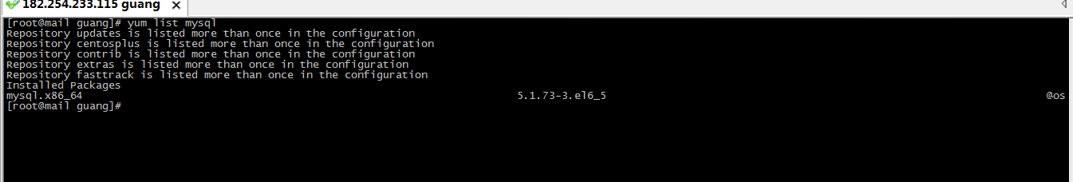

查看当前的repository是否具有mysql软件，然后运行：yum install mysql安装，然后输入Y即可自动安装。

vi/vim为大部分linux系统自带编辑器，无需安装。

GCC4.8.2安装：

输入yum list gcc查看当前仓库是否具有4.8版本的gcc，如果具有，直接输入命令yum install gcc安装即可。

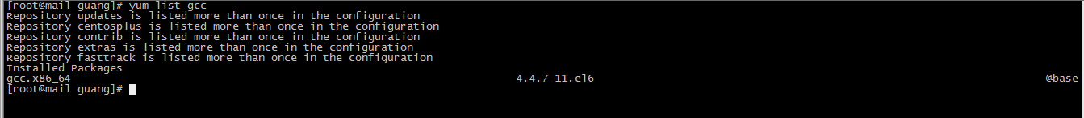

如果当前仓库没有gcc4.8版本，请依次输入以下命令：

cd /etc/yum.repos.d

wget <http://people.centos.org/tru/devtools-2/devtools-2.repo>

yum –enablerepo=testing-devtools-2-centos-6 install devtoolset-2-gcc devtoolset-2-gcc-c++

如果上面的没有反应，那么用yum instll gcc gcc-g++

然后选择devtoolset-2-gcc和g++包安装再执行下面的步骤

cd /usr/bin

ln -s /opt/rh/devtoolset-2/root/usr/bin/gcc gcc

ln -s /opt/rh/devtoolset-2/root/usr/bin/g++ g++

ln -s /opt/rh/devtoolset-2/root/usr/bin/cc cc

ln -s /opt/rh/devtoolset-2/root/usr/bin/cpp cpp

然后再命令行输入gcc—version

如果提示版本为4.8，则gcc4.8安装成功。

**服务器启动说明：**

启动前必须先安装完上述软件。

1. 创建数据库并初始化数据

进入simplecs/Server/myDB/shellScript目录下，执行./create.sh脚本

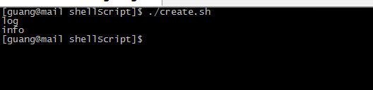

若log及info下面均没有错误提示，则数据创建及数据初始化成功。

1. 启动后台日志进程

进入simplecs/Server/log目录下，执行./LogProc&在后台启动日志进程



出现以上提示则说明后台日志进程启动成功

1. 启动游戏主进程

进入目录simplecs/Server/lanuch下，执行make clean清理之前生成的文件，然后执行make重新编译生成服务端应用程序

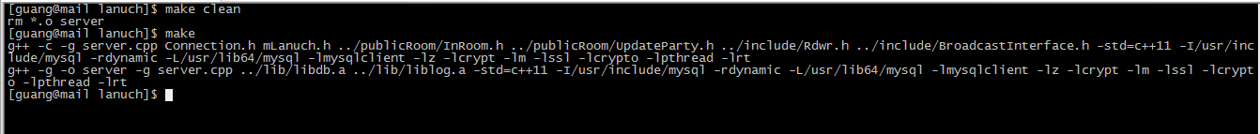

执行./server，如果出现下面的提示，则说明服务器启动成功

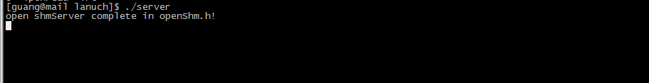

**客户端相关软件安装说明：**

**vs2013安装说明：**

到<http://www.xiazaiba.com/html/24543.html#j_down_list>下载VS2013，

下载完成后双击安装文件

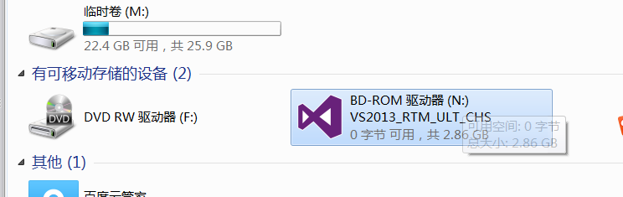

进入VS所在虚拟盘，点击运行vs_ultmate.exe安装文件

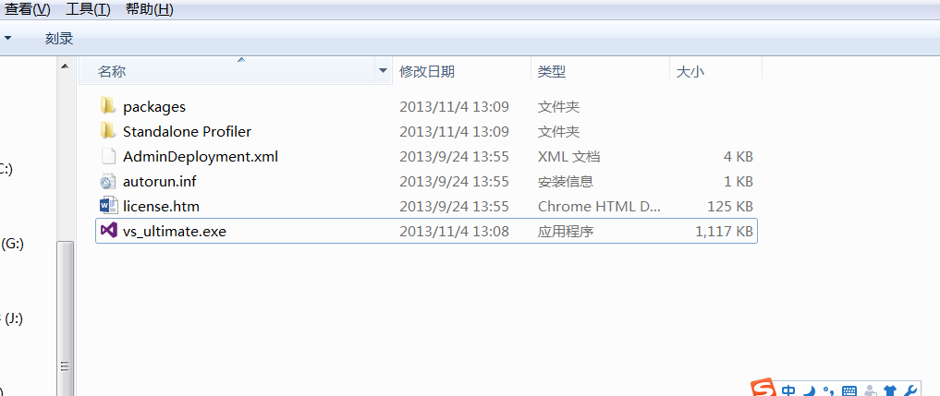

进入安装界面

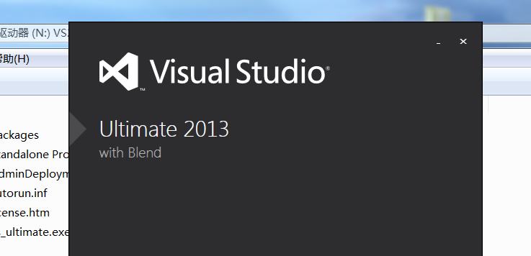

根据相应提示安装即可。

**Unity3D 4.5安装说明：**

到Unity3D官网<http://unity3d.com/cn/get-unity/download>，选择下载相应版本，双击UnitySetup*.exe进入安装界面

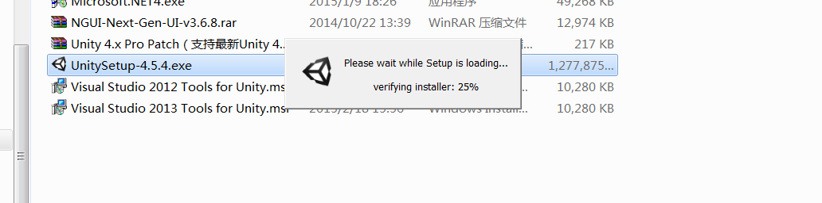

然后根据提示安装即可

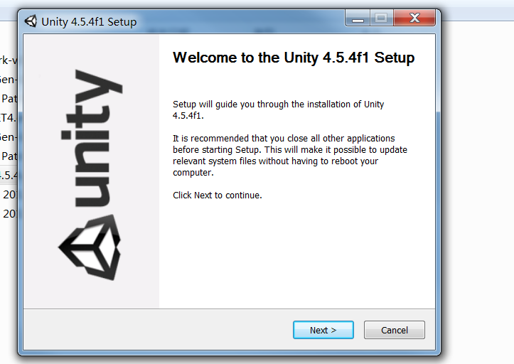

客户端启动说明：

进入simplecs\Client\gameClient1\Assets\Scence目录下，双击LanuchUI.unity文件，在Untiy3D引擎中打开登录场景

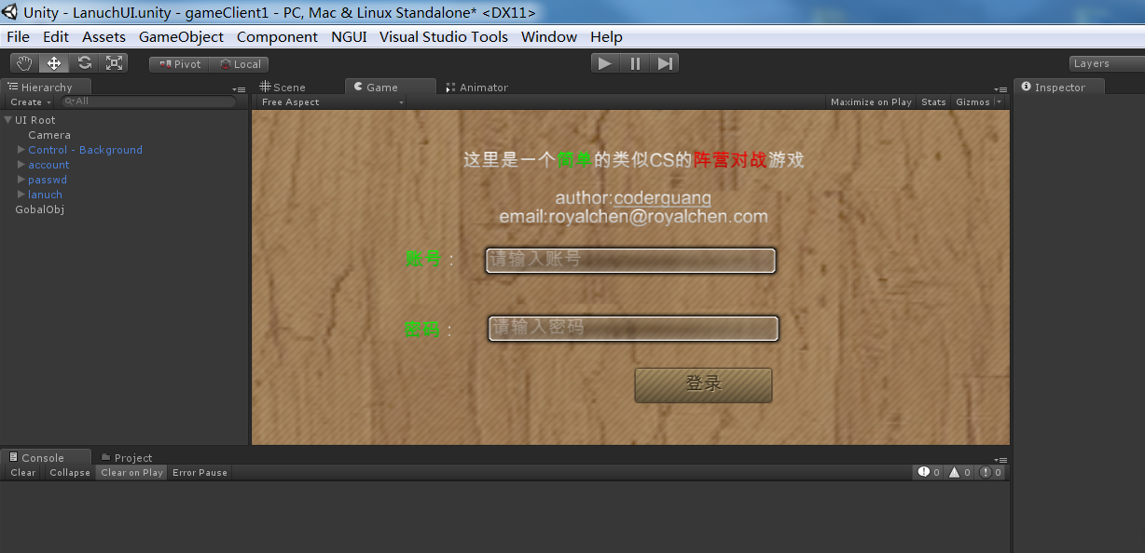

点击正上方运行按钮（右上角形状）即可运行客户端

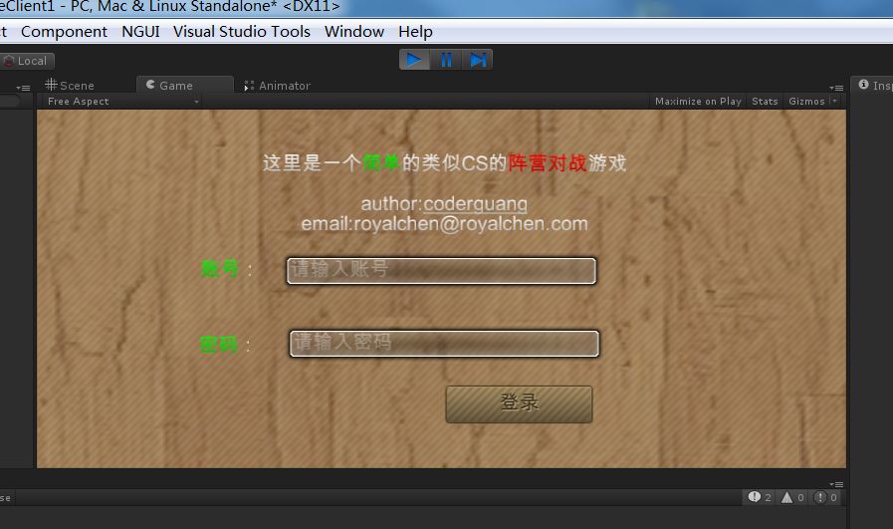

输入正确的账号及密码后即可进入公共房间

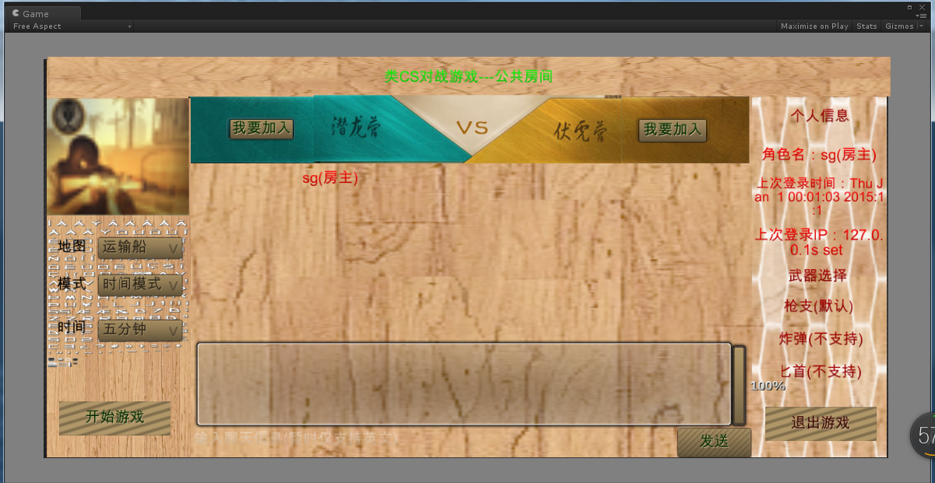

点击开始游戏即可进行游戏

